БЕЛОРУССКИЙ ГОСУДАРСТВЕННЫЙ УНИВЕРСИТЕТ
Факультет прикладной математики и информатики

Матиевский Павел Андреевич
(студент 3 курса 11 группы)

Краткий отчет по лабораторной работе №7

(вариант №41)

Минск 2025

- Получить вариант индивидуального задания у преподавателя (см. рейтинг).
- Вырезать строку с вашим вариантом из таблицы вариантов и вставить в отчет.
41 | 176.141.64.0/24 | 176.141.65.0/24 | 176.141.66.0/24

- Реализовать схему сети аналогичную приведенной на рисунке 4.
Подключить два маршрутизатора модели 2620ХМ (добавить последовательный интерфейс WIC-2T). (Модель №1).
Присвоить имена маршрутизаторам и хостам; для студента Иванова Николая Петровича имена задайте по правилу:
для маршрутизатора - R_ИНП_№, для хоста – PC_ИНП_№.
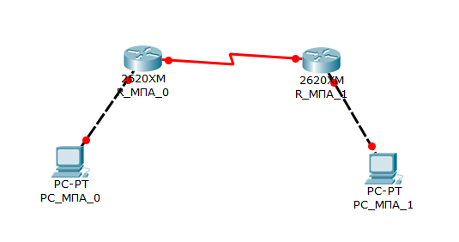
- Все этапы конфигурирования сетевых устройств и компьютеров должны быть представлены скриншотами в отчете и прокомментированы
- Установить пароли для консоли, привилегированного режима и виртуального терминала. (Для удобства проверки модели (файл .pkt) преподавателем все студенты назначают один и тот же пароль - cisco).
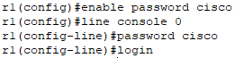
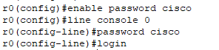
Устновка паролей (cisco)
- Настроить интерфейс Ethernet и
последовательный интерфейс.
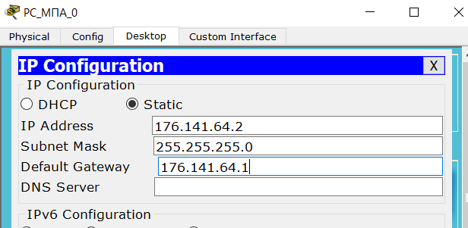
Первый пк (находится в первой сети)
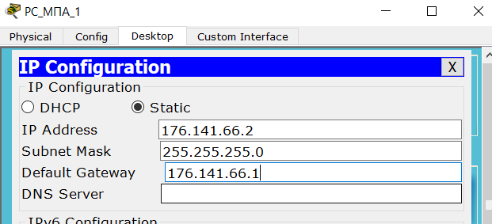
Второй пк (находиться во второй сети)

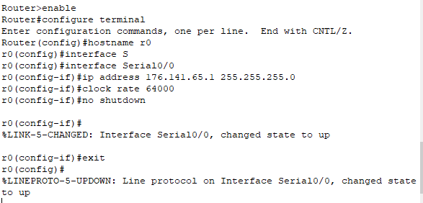
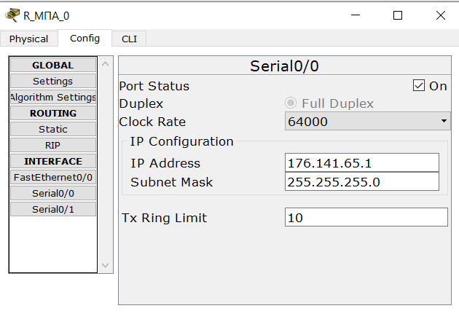
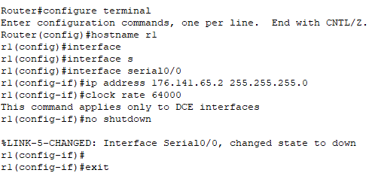
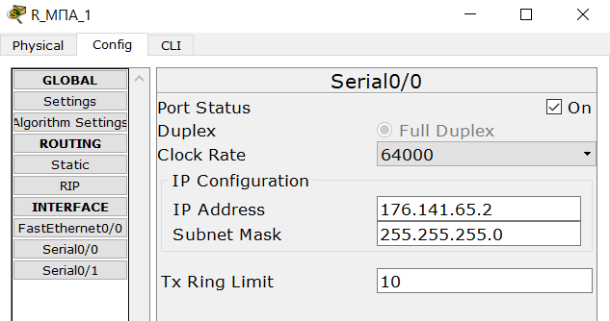
Настройка интерфейсов serial (для подключения роутеров дргу к другу) и заодно проверка настройки через графический интерфейс Cisco. Первый роутер будет в сети 2 с 176.141.65.1, а второй c 176.141.65.2.
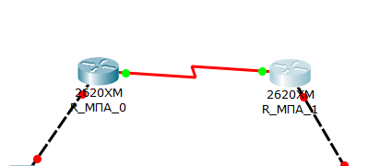
После настроек выше роутеры могу общаться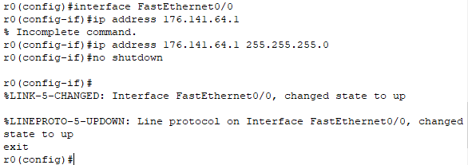
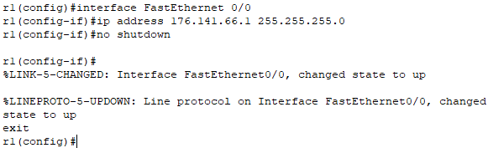
Теперь настраиваем порт FastEthernet для общения роутеров с их пк. Эти порты уже относятся к первой или третьей сетям как первый узел (к которому и будет обращаться пк, когда надо будет связаться с другой сетью), поэтому использувем 176.141.64.1 и 176.141.64.1
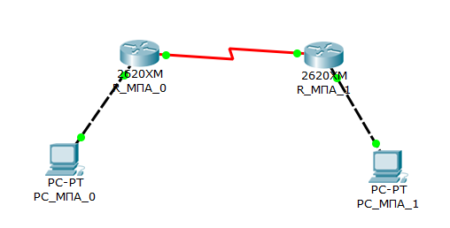
После настроек выше роутеры могу общаться со своими пк
- Выполните “пинги”.
Пинги между ПК и маршрутизаторами, между маршрутизаторами, между ПК. Проанализируйте результат “ пингов”.
Вставить скриншот. Ваши выводы.
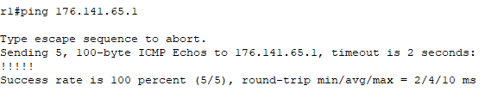
Пинг со второго роутера на первый
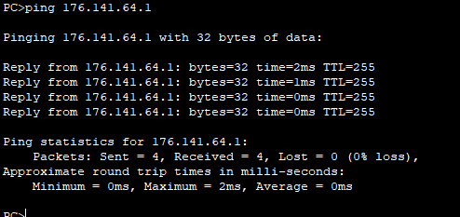
Пинг на свой роутер с пк
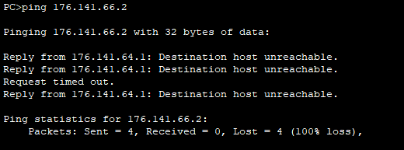
Пинг с пк на пк в другой сети (не прошёл)
- Как получить таблицы маршрутизации для вставки в отчет. Какой инструмент для этого вы использовали.
Включите в отчет таблицы маршрутизации всех четырех сетевых устройств.
Что увидели? Ваши выводы.
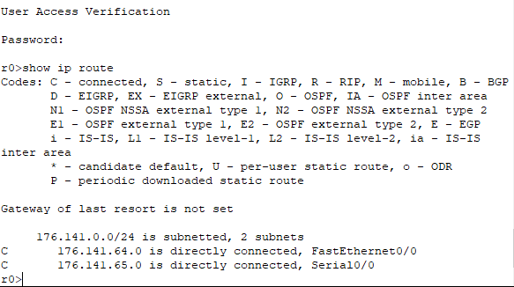
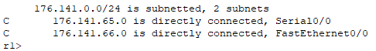
Мы получили информацию только о напряму подключённых к роутерам устройствами. У ротера 1 нет информации о сети 3, также как и роутера два нет информации по сети 1/
- Сохранить модель №1 в pkt-файле.
Далее сделать копию файла модели №1 и назовем ее модель №2.
Далее работаем с моделью №2.
Не забывайте о правилах именования файлов.
- Настроить статический маршрут и маршрут по умолчанию.
Приведите несколько свойств маршрута по умолчанию.
Что означает термин “статическая маршрутизация”?
Какая еще бывает маршрутизация?
Какой смысл понятия “маршрут по умолчанию” ?
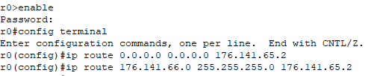
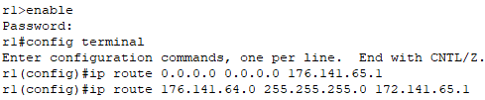
Маршрут по усомлчанию - это статический маршрут, который используется, если в таблице маршрутизации нет более конкретного маршрута. Он представлен адресом и маской 0.0.0.0 0.0.0.0
Статическая маршрутизация - это ручное добавление маршрутов в таблицу маршрутизации. Такие маршруты не изменяются автоматически
Есть ещё динамическая маршрутизация, где маршрутизаторы автоматически обмениваются информацией о доступных сетях
Маршрут по умолчанию - “последняя надежда”, которая работает, если в таблице нет записи про адресс, которому отправляется пакет, то он отправляет всё по маршруту по умолчанию, с надеждой, что следующий маршрут будет знать что с ним делать
- Включите в отчет таблицы маршрутизации всех четырех сетевых устройств.
Сравните результаты пунктов заданий 8 и 11.
Что-нибудь изменилось в таблицах? Ваши выводы.
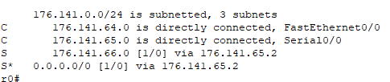
Появился маршрут до другой сети.
- С какой целью используются таблицы маршрутизации (ТМ).
Для каких компонентов ПО предназначены таблицы маршрутизации
Главная цель — предоставить устройству информацию, необходимую для определения пути для пересылки пакета к его конечному пункту назначения. Таблицы маршрутизации предназначены для сетевого стека операционной системы (набор сетевыз протоколов для обмена между устройставми)
- Проверьте подключение между узлами и маршрутизаторами.
После нескольких удачных “ping-ов” включите в отчет таблицы маршрутизации всех четырех сетевых устройств.
Для пингования разрешается использовать инструмент пакета “CISCO…….”.
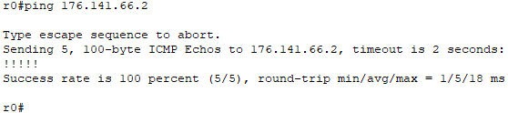
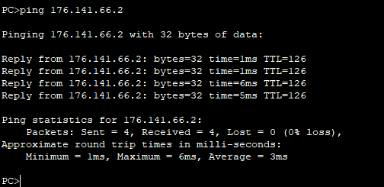
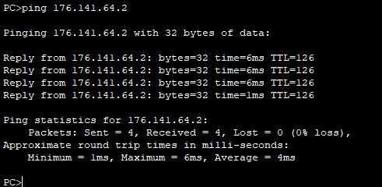

- Проанализируйте таблицы маршрутизации
полученные в пунктах 8, 11 и пункте 13. Ваши выводы.
В таблице маршрутизации из пункта 8 не было информации о другой сети. В 11, после добавления статического и по умолчанию маршрутов, в таблице добавились записи о том, как обратиться к другой сети. В 13 таблциа идентична 11, тк статические маршруты не изменяются и пинги доказали, что конфигурация верна
- Сохранить модель №2 в pkt-файле.
- Отчет и файлы с моделями сохранить на портале edufpmi

